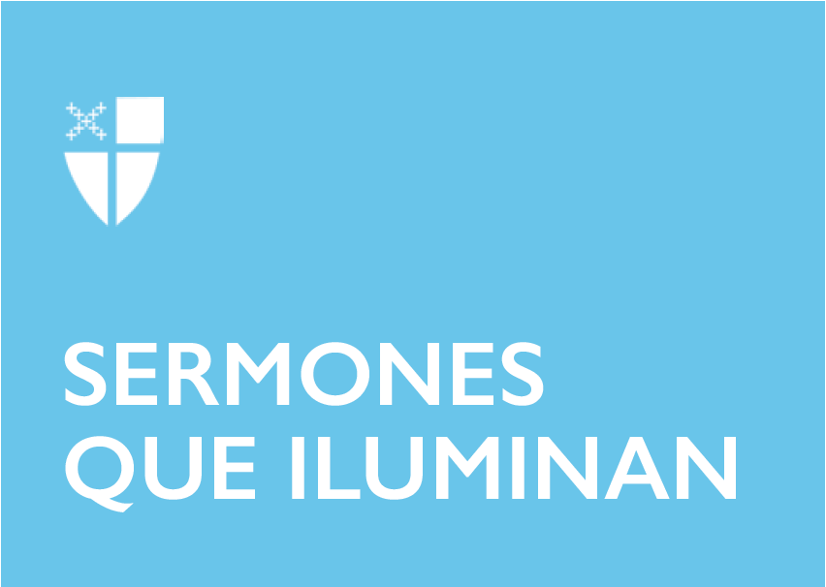

Domingo de la Trinidad
Año C

[RCL] Proverbios 8:1–4, 22–31; Salmo 8 o Cántico 6; Romanos 5:1–5; San Juan 16:12–15

Somos una Iglesia de fe Trinitaria. La mayor parte del año nuestros celebrantes inician los servicios eucarísticos diciendo “Bendito sea Dios, Padre, Hijo y Espíritu Santo”. Los domingos recitamos el credo Niceno del cual la mayor parte se centra en los atributos de cada una de las personas de la Santísima Trinidad. Cerramos muchas de nuestras oraciones con la formula: “por Jesucristo nuestro Señor, que vive y reina contigo, en la unidad del Espíritu Santo, un solo Dios, ahora y por siempre”, y regularmente al final de nuestros servicios el celebrante nos bendice con estas palabras: “la bendición de Dios omnipotente, el Padre, el Hijo y el Espíritu Santo, sea con ustedes y more con ustedes eternamente.”

El Dios de nuestra fe es un Dios Trinitario, se manifiesta en tres personas, cada una de las cuales tiene un papel específico en este gran proyecto de creación y salvación al que Dios nos invita a participar. Esto puede parecernos complicado; en realidad el concepto de lo Divino en tres personas distintas pero con una sola naturaleza, provocó mucho qué pensar a lo cristianos y teólogos de los primeros siglos; y también a nosotros hoy se nos puede dificultar. Hubo tiempo en que muchos hombres y mujeres del pasado, ante la imposibilidad de entender tanto misterio, tuvieron que acogerse a la sugerencia ofrecida por el Apóstol Pablo en la segunda carta que escribe a los Corintios: “porque por fe andamos no por la vista”. También nosotros debiéramos hacer lo mismo. La fe es un lugar seguro cuando nuestra razón no alcanza a descifrar lo insondable de Dios. Muchas veces tenemos que refugiarnos en el ámbito de la fe cuando nuestra mente alcanza su límite en el esfuerzo por leer correctamente a Dios.

Pero lo que sí queda muy claro, es que Dios es intencionalmente comunitario y consistentemente comprometido con una relación de diálogo. Un entendimiento así sobre Dios se nos convierte en clave y fundamento de nuestra vida de fe, de familia y de trabajo fraterno, especialmente en esta era en la que nos sentimos cada vez más empujados al individualismo y a la vida privada. En el misterio de la Santísima Trinidad, Dios no solo expresa una intención de vivir en comunidad, sino que modela para nosotros el verdadero arte de vivir en perfecta “koinonia”, es decir, en comunión, actuando y dándose a conocer en el diálogo, la convivencia y el compañerismo.

¿Por qué podemos decir esto sobre Dios? Lo podemos decir porque la biblia nos ofrece las bases para hacer afirmaciones como éstas. Dios crea en diálogo. En el capítulo uno del libro del Génesis encontramos estas palabras: Dijo Dios: “hagamos al ser humano a nuestra imagen, como semejanza nuestra: que mande en los peces del mar y en las aves del cielo, en las bestias y en todas las alimañas terrestres, y en todos los reptiles que reptan por la tierra”. Dios dijo “hagamos”, no dijo: voy a hacer. Está en diálogo, y nosotros después de tanto tiempo creyendo, escuchando y leyendo la palabra, sabemos bien quienes son sus interlocutores. “Hagamos”, es una invitación a co-hacer, a co-crear con Dios. Es un llamado que empodera y abre toda clase de oportunidades para el crecimiento comunitario, el desarrollo de las relaciones y la renovación diaria de nuestro compromiso con el reino de cielos.

En el libro del Éxodo, el autor sagrado nos cuenta que Dios libera al pueblo de Israel en compañerismo con Moisés y esa intención de trabajo en equipo la expresa Dios en el capítulo tres del mismo libro, cuando dice: “yo estaré contigo, y ésta será la señal de que yo te envío: cuando hayas sacado al pueblo de Egipto darás culto a Dios en este monte”. Dios desea salvar y liberar, y quiere que nosotros nos involucremos, por eso invita a Moisés a caminar con Él, del mismo modo que nos invita a nosotros, como individuos y comunidad, a caminar con Él en este mundo; mundo que exige cambios y está tan necesitado de la intervención liberadora de Dios. Esa relación de compañerismo entre Dios y Moisés se ve ocasionalmente empañada por las dudas y reclamos de Moisés y por los desafíos de la realidad, pero Dios restablece la relación y la confianza con señales de esperanza que empoderan a Moisés y lo ayudan a perseverar en su camino y misión.

Dios redime haciéndose uno con nosotros en la persona de Jesús por medio de la encarnación y en su bautismo pone de manifiesto que las acciones de Jesús están en legítima correlación con las otras dos personas de la Santísima Trinidad. En el evangelio de Lucas, en el capítulo cuatro, leemos: “Jesús, ya bautizado, se hallaba en oración, cuando se abrió el cielo, bajó sobre él el Espíritu Santo en forma corporal, como una paloma, y llegó una voz del cielo: “Tú eres mi hijo; hoy te he engendrado.” Este relato, que también aparece en Mateo y en Marcos, tiene la peculiaridad, no solo de traer a un solo escenario a las tres divinas personas de la Trinidad en el contexto del nuevo testamento sino, de sugerir que es el tiempo del Hijo.

Esta última idea nos conecta con el pasaje del evangelio de Juan que acabamos de leer en este domingo de Trinidad. En él nos desvela el plan de relevo: se acerca el tiempo del Espíritu y, con él, también el de la Iglesia: “Cuando venga el Espíritu de la verdad, él los guiará a toda verdad”, dice Jesús.

Entonces la misión del Espíritu es guiarnos al conocimiento de la verdad, no solo porque la verdad es buena sino porque la verdad libera. En este proceso de búsqueda nos hace bien recordar que, si buscamos con los demás, en diálogo, aumentamos nuestras oportunidades de encontrar la verdad personal, comunitaria y social que nos puede ayudar a empujar los cambios necesarios para hacer más efectiva la misión de la iglesia en el mundo.

Como comunidad debemos pensar en la Trinidad como trabajo en colaboración con otros, con propósito y tiempos marcados. Cada cual hace su parte, hasta donde le toca y por el tiempo que corresponda, y luego, sin abandonar el conjunto, se hace a un lado para que los relevos puedan actuar. Esto funciona perfectamente bien en la economía salvífica de Dios, y es interesante y particularmente apasionante, cuando lo pensamos desde la perspectiva del Dios Trino y Uno. ¿Funciona esto en nuestra comunidad cristiana y en la sociedad en general? Claro que sí, si lo hacemos funcionar. Imagínense cada uno de nosotros abrazando la parte del trabajo comunitario que le está reservado y haciéndolo bien por el tiempo destinado; o identificando una causa social que nos apasione y comprometiéndonos con ella por tanto tiempo como podamos, trabajando en compañerismo con otros. En verdad que nos asemejaríamos al Dios que nos creó a semejanza suya.

Nuestra oración hoy es que descubramos el poder de trabajar en comunión, con los demás, y que el Espíritu nos guíe al conocimiento de esa verdad.

Que Dios nos bendiga hoy, mañana y siempre. Amén.

El Rvdo. Simón Bautista es canónigo misionero para el ministerio Latino en la Iglesia Catedral de Cristo en Houston, Texas.

